MỤC LỤC
I.
ĐẶT VẤN ĐỀ 1
II.GIẢI QUYẾT VẤN ĐỀ 3
1. CƠ SỞ LÝ LUẬN 3
2. CƠ SỞ THỰC TIỄN 4
2.1- Thuận lợi 4
2.2- Khó khăn 5
3. CÁC BIỆN PHÁP 5

* Biện pháp 1: Tham mưu với Ban giám hiệu đầu tư trang thiết bị, đồ dùng nhà bếp đảm bảo vệ sinh ……………………………………………………….. 5

* Biện pháp 2: Chú trọng công tác vệ sinh bếp ăn………………………….......7

* Biện pháp 3: Tư vấn với Ban giám hiệu hợp đồng mua thực phẩm sạch và chọn lựa các thực phẩm nhiều dinh dưỡng phù hợp với trẻ………………….10

* Biện pháp 4: Thực hiện tốt khâu giao - nhận thực phẩm……………………12

* Biện pháp 5: Yêu cầu đảm bảo vệ sinh trong quá trình chế biến và bảo quản thực phẩm ……………………………………………………………………………13

* Biện pháp 6: Nâng cao chất lượng bữa ăn hàng ngày cho trẻ…………. 16

* Biện pháp 7: Nâng cao kỹ thuật chế biến các món ăn cho trẻ đảm bảo dinh dưỡng…………………………………………………………………… 20
* Biện pháp 8: Thực hiện tốt vệ sinh môi trường……………………………...23

* Biện pháp 9: Phối kết hợp với giáo viên và phụ huynh học sinh chăm sóc trẻ……………………………………………………………………………….25

* Biện pháp 10: Tích cực trao đổi, học hỏi kinh nghiệm đồng nghiệp…………………………………………………………………………..26
4. KẾT QUẢ CHUNG 27
III.KẾT THÚC VẤN ĐỀ 29
1. KẾT LUẬN. 29
2. BÀI HỌC KINH NGHIỆM 29
3. KHUYẾN NGHỊ 30

I. ĐẶT VẤN ĐỀ
Trong kho tàng văn hóa ẩm thực, Việt Nam là quê hương của nhiều món ăn ngon, từ những món ăn dân giã xuất phát từ làng quê Việt đến những món ăn cầu kỳ trong các lễ hội đều mang một nét riêng, ấn tượng sâu đậm đối với ai đã từng thưởng thức. Đất nước ta có hơn 54 dân tộc anh em, mỗi dân tộc, mỗi vùng miền lại có những hương vị đặc trưng tạo nên bản sắc của từng dân tộc. Vì thế, trải dài theo đất nước và mãi đi cùng năm tháng những câu ca dao, tục ngữ về văn hóa ẩm thực của quê hương Việt Nam không phải là cao lương mĩ vị mà là những món ăn rất đằm thắm chân quê, mộc mạc. Phải chăng nét đẹp của văn hóa ẩm thực Việt Nam bắt nguồn từ những điều giản dị như thế.
Như chúng ta đã biết sức khoẻ là vốn quý của con người. Ăn uống là cơ sở tạo cho con người có một thể lực tốt. Ăn uống theo nhu cầu dinh dưỡng của cơ thể, đảm bảo đủ về lượng và chất thì cơ thể mới phát triển một cách toàn diện được. Dinh dưỡng là nhu cầu sức khoẻ của mỗi người, trẻ em cần dinh dưỡng để phát triển thể lực, trí tuệ, người lớn cần dinh dưỡng để duy trì và phát huy sự sống để làm việc cống hiến cho xã hội. Nếu trẻ không được nuôi dưỡng tốt sẽ chậm lớn, còi cọc chậm phát triển về mọi mặt ngược lại nếu trẻ được nuôi dưỡng tốt sẽ mau lớn khoẻ mạnh phát triển tốt về mọi mặt xứng đáng là chủ nhân tương lai của đất nước.
Trẻ em là nguồn hạnh phúc của mỗi gia đình, là tương lai của đất nước, là lớp người kế tục sự nghiệp của cha anh. Ngay từ khi tuổi còn thơ, trẻ em đã được thưởng thức các món ăn truyền thống của người Việt đồng thời cũng tiếp cận với các món ăn Âu, Á, của người nước ngoài. Ngày nay, cùng với sự phát triển chung của xã hội, mỗi gia đình đều có cuộc sống sung túc hơn. Trẻ em được hưởng sự chăm sóc đặc biệt của gia đình và toàn xã hội cho nên trẻ không chỉ được ăn no, mặc ấm mà còn được ăn ngon, mặc đẹp. Bởi vậy mà chế độ dinh dưỡng cho trẻ ở lứa tuổi mầm non luôn được các bậc phụ huynh quan tâm. Chính vì lẽ đó tôi luôn mong muốn có nhiều món ăn tổng hợp vừa đảm bảo dinh dưỡng cân đối hài hòa giữa chất và lượng, vừa giúp trẻ phát triển toàn diện mà khi chế biến không ảnh hưởng đến chất lượng và khẩu vị của trẻ.
Các cháu được sinh ra và nuôi dưỡng từ nhiều gia đình có thành phần khác nhau nên chế độ ăn của các cháu cũng khác nhau. Chính vì vậy để có được bữa ăn ngon, đầy đủ chất dinh dưỡng, đảm bảo vệ sinh an toàn thực phẩm để trẻ có được một cơ thể tốt, một sức khỏe tốt đó mới là điều mà Ban giám hiệu và các cô giáo, nhất là các cô nuôi chúng tôi cần quan tâm.
Ngoài việc ăn uống đủ chất, đủ lượng còn phải chú ý đến vấn đề vệ sinh an toàn thực phẩm. Bởi việc đảm bảo vệ sinh an toàn thực phẩm cũng là vấn đề được nhiều người quan tâm nhất là trong các trường mầm non. Vì trẻ còn nhỏ cơ thể trẻ còn non yếu nếu để xảy ra ngộ độc thức ăn không những ảnh hưởng đến sức khoẻ mà còn ảnh hưởng đến tinh thần và trí tuệ sau này của trẻ. Vì vậy mà việc thực hiện vệ sinh an toàn thực phẩm phải luôn luôn được quan tâm chú trọng trong các trường mầm non.
Là người trực tiếp làm công tác chăm sóc nuôi dưỡng trẻ tại trường mầm non, tôi luôn suy nghĩ, tìm tòi, học hỏi làm sao cho các bữa ăn của trẻ được đủ chất, đủ lượng, đúng theo khẩu phần ăn, đảm bảo vệ sinh an toàn thực phẩm. Làm thế nào để trẻ ăn ngon miệng, hết xuất, đảm bảo nhu cầu dinh dưỡng, các chỉ số phát triển hài hòa theo từng độ tuổi, để cho trẻ cảm thấy “ Mỗi ngày đến trường của trẻ là một ngày vui”.
Chính vì lẽ đó nên tôi chọn đề tài “Một số biện pháp của cô nuôi trong việc đảm bảo vệ sinh an toàn thực phẩm, nâng cao kỹ thuật chế biến và chất lượng bữa ăn cho trẻ”. Đây là một thông điệp giúp cho toàn thể cộng đồng quan tâm đến sức khoẻ và cùng nhau thực hiện đảm bảo vệ sinh an toàn thực phẩm và đặc biệt là vệ sinh an toàn tại trường mầm non có tổ chức ăn bán trú.

II. GIẢI QUYẾT VẤN ĐỀ
1. CƠ SỞ LÝ LUẬN
Ngày nay trên phương tiện thông tin đại chúng đã đưa tin nhiều vụ ngộ độc thực phẩm xảy ra trong nhà hàng, quán ăn và ngay tại các cơ sở giáo dục mầm non. Những vi phạm về vệ sinh an toàn thực phẩm của một số cơ sở chế biến thực phẩm trên những kênh truyền hình, báo chí, các hình ảnh và hoạt động ảnh hưởng xấu đến chất lượng sản phẩm của nhiều mặt hàng như: Nội tạng thịt heo hết hạng được nhập về, sữa tươi có chứa Milamine, hạt dưa tẩm chất gây ung thư... Làm cho phụ huynh có con em tham gia ở bán trú và người tiêu dùng hoan mang, lo lắng đồng thời làm mất uy tín của nhà trường, của cán bộ giáo viên. Vì vậy công tác đảm bảo vệ sinh an toàn thực phẩm nói riêng và vệ sinh bếp ăn bán trú nói chung phải được đặt lên hàng đầu, không để dịch bệnh, ngộ độc thực phẩm xảy ra trong nhà trường là nhiệm vụ hàng đầu trong công tác chăm sóc nuôi dưỡng trẻ.
Mục tiêu GDMN là hình thành cho trẻ những yếu tố nhân cách đầu tiên của con người, con người phát triển toàn diện về 5 mặt: Nhận thức, thể chất, ngôn ngữ, tình cảm-xã hội, thẩm mỹ. Để đạt được mục tiêu giúp trẻ phát triển toàn diện thì ta cần phải kết hợp hài hoà giữa nuôi dưỡng chăm sóc sức khoẻ và giáo dục đó là điều tất yếu.
Ngày nay cùng với sự phát triển chung của xã hội, mỗi gia đình đều có cuộc sống đầy đủ, sung túc hơn, trình độ dân trí cũng ngày đựơc nâng cao. Chính vì vậy việc chăm sóc giáo dục trẻ cũng được gia đình và xã hội đặc biệt quan tâm. Vậy quan tâm như thế nào là đúng mực để cơ thể trẻ khoẻ mạnh, học tốt phát triển cân đối thì trước tiên ta phải có một chế độ ăn uống hợp lý, khoa học nhằm giúp trẻ ăn uống ngon miệng nhưng luôn đảm bảo vệ sinh an toàn thực phẩm.
Hiện nay vấn đề vệ sinh an toàn thực phẩm đang là mối quan tâm lớn nhất của toàn xã hội, chất lượng thực phẩm liên quan rất nhiều đến an toàn thực phẩm liên quan đến cả quá trình từ khâu chế biến đến khâu tiêu dùng. Đối với Ngành giáo dục nói chung, trong đó bậc học Mầm non đóng vai trò rất lớn đến việc tổ chức khâu an toàn vệ sinh thực phẩm cho trẻ ăn bán trú tại trường Mầm non. Vì vậy vấn đề vệ sinh an toàn thực phẩm giữ vị trí quan trọng đối với sức khoẻ trẻ thơ nó góp phần nâng cao sức học tập, lao động của trẻ trong xã hội ngày càng phát triển hiện nay.

2. THỰC TRẠNG VẤN ĐỀ
Trường tôi có đội ngũ giáo viên, nhân viên trẻ, nhiệt tình, yêu nghề mến trẻ. Các ban ngành đoàn thể, Hội phụ huynh luôn quan tâm đến sự nghiệp giáo dục đặc biệt là bậc học mầm non.
- Trường có tổng số 602 học sinh, chia thành 15 nhóm lớp
- Số trẻ ăn bán trú tại trường đạt 100%. Mức tiền ăn của trẻ 22.000/cháu. Chia làm 02 bữa, 01 bữa chính và 01 bữa phụ..
- Tổng số cán bộ công nhân viên trong nhà trường là 59 đồng chí.
- Nhiều năm trường được công nhận là trường Tiên tiến cấp quận.
- Trường có nhiều giáo viên, nhân viên đạt giáo viên giỏi - nhân viên giỏi cấp quận.
Là một cô nuôi trực tiếp nấu ăn cho trẻ hàng ngày, bản thân tôi tự nhận thấy nhà trường có một số thuận lợi và khó khăn sau:
2.1- Thuận lợi
- Được sự chỉ đạo sát sao của Phòng giáo dục và đào tạo quận Long Biên, Ban giám hiệu nhà trường luôn đi sâu về cơ sở vật chất, tạo điều kiện về mọi mặt cho việc chăm sóc nuôi dưỡng trẻ.
- Nhân viên tổ nuôi luôn nhiệt tình, yêu nghề, chịu khó tìm tòi sáng tạo trong chế biến các món ăn. 100% nhân viên đạt chuẩn, nắm vững kiến thức chế biến món ăn, giáo dục dinh dưỡng, vệ sinh an toàn thực phẩm cho trẻ.
- 100% trẻ ăn bán trú, ngủ tại trường.
- Bếp ăn đảm bảo theo tiêu chuẩn bếp 1 chiều và đạt cơ sở có đủ điều kiện vệ sinh an toàn thực phẩm.
- Bản thân tôi làm công tác nuôi dưỡng luôn được Ban giám hiệu và đồng nghiệp giúp đỡ, tạo điều kiện trong quá trình làm việc. Vì lẽ đó nên ít nhiều cũng tích lũy được một số kinh nghiệm trong quá trình thực hiện nhiệm vụ được giao để xây dựng một bữa ăn hợp lý, đảm bảo đủ dinh dưỡng, tỉ lệ các chất cho trẻ.
- Đa số phụ huynh học sinh đều quan tâm nhiệt tình ủng hộ, có ý thức trách nhiệm và phối kết hợp với nhà trường trong công tác nuôi dạy trẻ.

2.2- Khó khăn
Bên cạnh những thuận lợi mà tôi nêu ở trên thì bản thân tôi cũng gặp không ít khó khăn:
- Đồ dùng, trang thiết bị trong bếp còn thiếu, chưa hiện đại.
- Phụ huynh học sinh nhận thức về vấn đề chăm sóc giáo dục dinh dưỡng, vệ sinh an toàn thực phẩm còn nhiều hạn chế.
- Giá cả thực phẩm lên xuống bấp bênh ảnh hưởng đến việc xây dựng thực đơn và chọn lựa thực phẩm.
- Tỉ lệ trẻ suy dinh dưỡng, trẻ thấp còi từ đầu năm khi nhận trẻ còn cao nên ảnh hưởng phần nào đến việc chăm sóc sức khỏe của trẻ trong trường mầm non.
- Một số nhân viên nuôi dưỡng mới vào trường nên tay nghề chưa cao, chưa có kinh nghiệm.
Đứng trước tình hình thực tế của trường như vậy bản thân tôi đã đưa ra một số biện pháp nhằm tháo gỡ những khó khăn, phát huy những thuận lợi để hoàn thành kế hoạch và nhiệm vụ được giao để đạt được kết quả cao nhất.

3. CÁC BIỆN PHÁP THỰC HIỆN
Xuất phát từ những thuận lợi và khó khăn trên, tôi đã xây dựng một số biện pháp nhằm đảm bảo vệ sinh an toàn thực phẩm và kỹ thuật chế biến nâng cao chất lượng bữa ăn cho trẻ trong trường mầm non như sau:

* Biện pháp 1: Tham mưu với Ban giám hiệu đầu tư trang thiết bị, đồ dùng nhà bếp đảm bảo vệ sinh
Khi ở trường cũ, do diện tích bếp chật hẹp nên trang thiết bị còn bị hạn chế, thiếu thốn và chưa đảm bảo. Chính vì vậy khi chuyển sang trường mới, để có một bếp ăn khang trang với đầy đủ đồ dùng, trang thiết bị hiện đại, đảm bảo vệ sinh, tôi đã tham mưu với Ban giám hiệu nhà trường từng bước đầu tư thêm một số trang thiết bị cần thiết còn thiếu để phục vụ công tác bán trú hiệu quả hơn. Cụ thể như sau:
- Thay thế toàn bộ những đồ dùng đã cũ, hỏng, mua mới hoàn toàn xoong nồi inox để đảm bảo an toàn vệ sinh. Toàn bộ bàn sơ chế và chia ăn đều được thay bằng inox sạch sẽ.
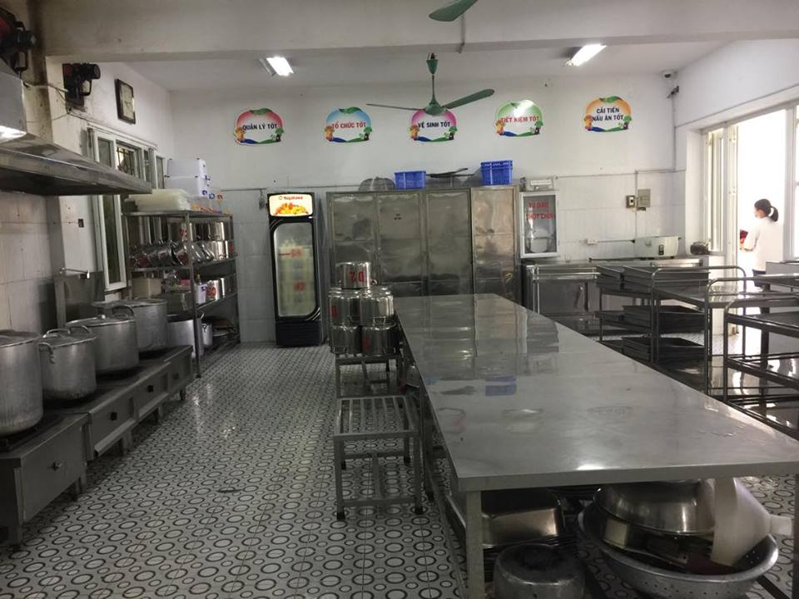
Hình ảnh :Các dụng cụ nhà bếp được đầu tư đồng bộ
- Hệ thống bếp gas cũng được trang bị hoàn toàn mới với hệ thống hút mùi vệ sinh.
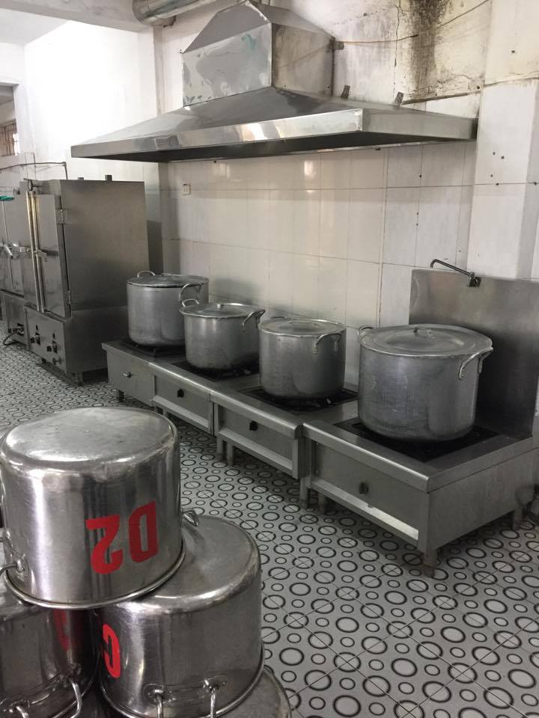
Hình ảnh: hệ thống bếp gas, tủ nấu cơm
- Đầu tư tủ nấu cơm, tủ sấy bát, kệ, giá inox để đảm bảo đủ tiêu chuẩn đạt bếp ăn an toàn.
- Tăng cường mua sắm trang thiết bị đồ dùng phục vụ cho học sinh đảm bảo vệ sinh an toàn thực phẩm trong nhà trường. Kết quả là 100% trang thiết bị, đồ dùng phục vụ cho trẻ đều được mua sắm đầy đủ và thay thế toàn bộ bằng inox.

* Biện pháp 2: Chú trọng công tác vệ sinh bếp ăn
Với tiêu chí bếp ăn phải sạch sẽ, an toàn vệ sinh được đặt lên hàng đầu, tổ nuôi chúng tôi luôn chú trọng công tác vệ sinh khu vực bếp, vệ sinh đồ dùng, dụng cụ nhà bếp để bếp ăn được đảm bảo an toàn vệ sinh.
1. Vệ sinh khu vực bếp
- Bếp nấu ăn đảm bảo đủ ánh sáng và không khí.
- Xây dựng bếp thực hiện theo quy trình một chiều để đảm bảo vệ sinh.
- Bếp được trang bị sử dụng bếp gas không gây độc hại cho nhân viên và khói bụi cho trẻ.
- Hàng ngày, trước khi bếp hoạt động, theo bảng phân công, nhân viên nhà bếp đến sớm làm công tác vệ sinh, lau dọn, kiểm tra hệ thống điện, gas trước khi hoạt động. Nếu có điều gì biểu hiện không an toàn thì phải báo ngay với ban lãnh đạo nhà trường để kịp thời xử lý.
- Nhà bếp luôn luôn hợp vệ sinh, đảm bảo bếp không bị bụi, có đủ dụng cụ cho nhà bếp và đồ dùng ăn uống cho trẻ, có đủ nguồn nước sạch cho trẻ phục vụ ăn uống. Ngoài ra trong nhà bếp có bảng tuyên truyền 10 nguyên tắc vàng về vệ sinh an toàn thực phẩm cho mọi người cùng đọc và thực hiện.
- Khu nhà bếp, nơi sơ chế, chế biến thực phẩm được đảm bảo vệ sinh và tránh xa nhà vệ sinh, bãi rác…đảm bảo an toàn thực phẩm. Dao, thớt sau khi chế biến luôn được rửa sạch, để ráo và sử dụng riêng cho thực phẩm sồng và thực phẩm chín.
- Cọ rửa, vệ sinh các dụng cụ chế biến thực phẩm hàng ngày sau khi sử dụng, thùng rác và nước thải, nước vo phải có nắp đậy và để đùng nơi quy định. Các loại rác thải được chuyển ra ngoài hàng ngày kịp thời.
- Có lịch phân công cụ thể ở các khâu: giao nhận, sơ chế, chế biến, chia ăn, bảng tính định lượng thực phẩm từ sống sang chín đúng thực đơn, theo số lượng đã quy định của nhà trường, đảm bảo nhu cầu về dinh dưỡng và hợp vệ sinh.

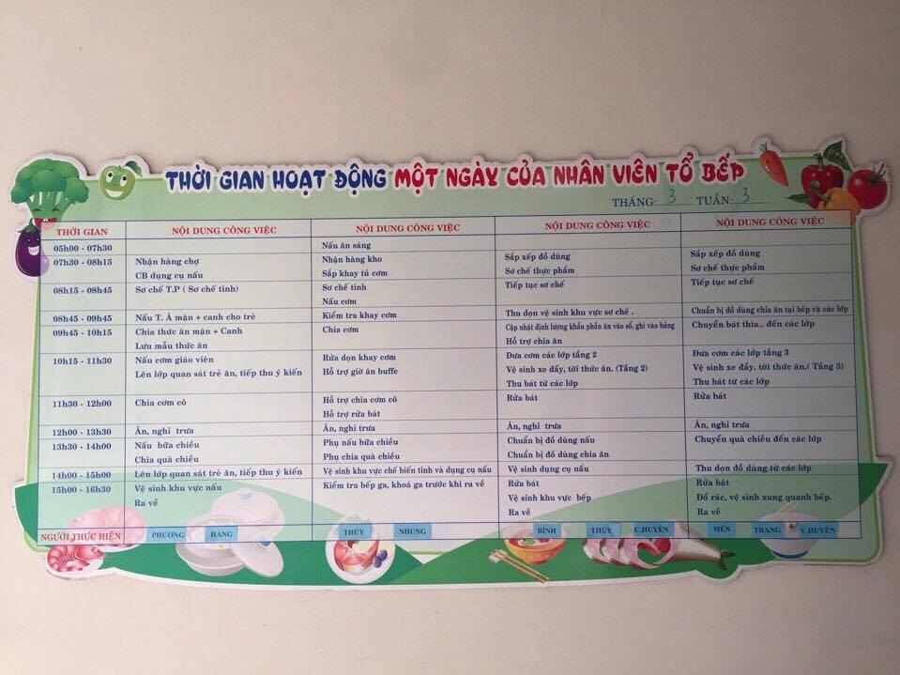
Hình ảnh :Lịch phân công nhiệm vụ hàng ngày của các cô nhà bếp

- Bếp ăn phải có thực đơn theo tuần, có bảng tính định lượng thực phẩm từ sống sang chín cho 1 trẻ, bảng chia định lượng hàng ngày, bảng tài chính công khai với phụ huynh học sinh.
2. Vệ sinh đồ dùng, dụng cụ nhà bếp
- Thực hiện tốt lịch vệ sinh hàng ngày và các ngày trong tuần:
+ Hàng ngày vệ sinh đồ dùng, dụng cụ sơ chế và chế biến
+ Hàng tuần vệ sinh tủ lạnh, tủ cơm, tủ sấy bát, máy lọc nước, môi trường xung quanh bếp
3. Vệ sinh đối với nhân viên nhà bếp
100% cô nuôi, nhân viên nhà bếp phải được học và bồi dưỡng những kiến thức về vệ sinh an toàn thực phẩm, có tinh thần trách nhiệm của mình trong
công tác chăm sóc nuôi dưỡng. Nhân viên nhà bếp đầu tóc gọn gàng, quần áo, móng tay, móng chân phải sạch sẽ, phải mặc trang phục khi làm việc: đeo tạp dề,
đội mũ, đeo khẩu trang, đi găng tay khi sơ chế, đeo khẩu trang. Trước khi chia thức ăn phải rửa tay bằng xà phòng tiệt trùng.
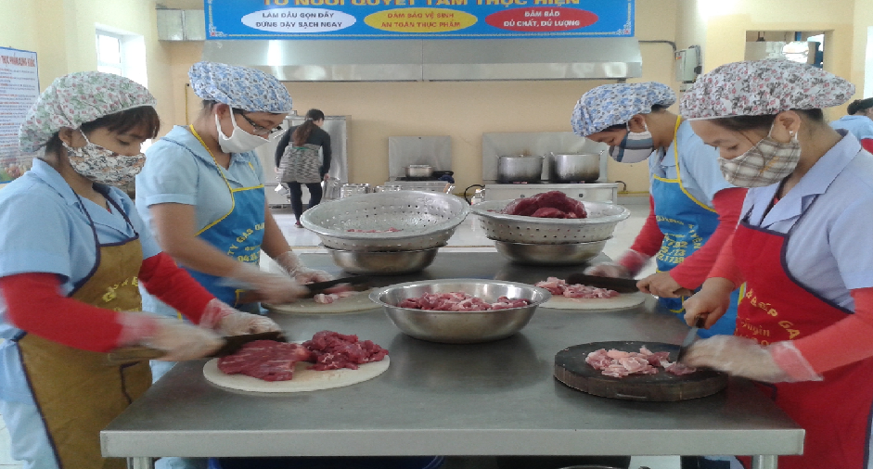
Hình ảnh :Sơ chế thực phẩm
- Ngoài công tác vệ sinh hàng ngày, định kỳ, hàng tháng phải tổng vệ sinh xung quanh nhà bếp. Người không phận sự không được vào bếp.
- Đối với nhân viên nấu ăn phải thường xuyên kiểm tra sức khoẻ trước khi làm việc vào đầu năm học mới, và sau 6 tháng làm việc tiếp theo. Trong quá trình chế biến thức ăn cho trẻ đầu tóc gọn gàng, móng tay luôn cắt ngắn và sạch sẽ, tuyệt đối không được bốc thức ăn khi chia cho trẻ.
Khi các biện pháp trên được áp dụng tại trường, nhà trường nhiều năm liền được cấp giấy chứng nhận cơ sở có bếp ăn đảm bảo vệ sinh an toàn thực phẩm, không có trường hợp ngộ độc nào xảy ra, tạo niềm tin đối với cấp trên và các bậc phụ huynh.

* Biện pháp 3: Tư vấn với Ban giám hiệu hợp đồng mua thực phẩm sạch và chọn lựa các thực phẩm nhiều dinh dưỡng phù hợp với trẻ
Lựa chọn thực phẩm là khâu quan trọng đầu tiên trong quá trình chế biến thức ăn. Lựa chọn thực phẩm không tốt không những ảnh hưởng đến bữa ăn mà còn ảnh hưởng trực tiếp đến sức khỏe trẻ. Vì vậy nguyên liệu thực phẩm trước tiên phải an toàn tuyệt đối, tươi ngon, sạch sẽ:
- Đối với các loại rau ăn lá: tùy mục đích sử dụng mà chọn rau non, bánh tẻ, già (muối dưa). Chọn rau tươi, không bị dập nát, không úa, ủng, thối, không bị sâu bọ, côn trùng ăn bám trên thân, lá rau.
- Đối với các loại rau dạng củ, quả nên chọn các loại củ trơn nhẵn, da căng, không bị dập nát, màu sắc củ phải đồng nhất không nên chọn các loại củ đã mọc mầm vì ảnh hưởng đến tiêu hoá.
- Chọn thịt lợn: chọn thịt lợn tươi, mặt ngoài có lớp màng khô, bề mặt hơi se, mặt cắt của thịt có màu hồng sáng, bì thịt mềm mại, thớ thịt hơi săn, độ đàn hồi tốt. Lấy ngón tay ấn vào thịt, khi buông ra không để lại vết lõm. Mỡ lợn có màu sáng chắc, mùi vị bình thường.
- Chọn thịt bò: thịt có thớ khô ráo, màu đỏ tươi
- Thịt gà mổ sẵn: thịt có màu sắc tự nhiên, thớ thịt mịn và có độ đàn hồi cao. Da gà phải kín và lành lặn, không có vết bẩn, mốc, hoặc vết gì lạ khác. Mùi vị phải bình thường và không có phẩm màu.
- Chọn trứng: quả vỏ phải sạch, màu tươi sáng, vỏ dày không nứt võ, cầm trứng đưa lên gần tai lắc nhẹ nếu không nghe thấy tiếng kêu là trứng tươi hoặc dùng ngón trỏ và ngón cái cầm vào hai đầu của quả trứng giơ về phái ánh sáng, nhìn phía đầu to của quả trứng nếu thấy kích thức bóng khí càng nhỏ thì trứng càng tươi
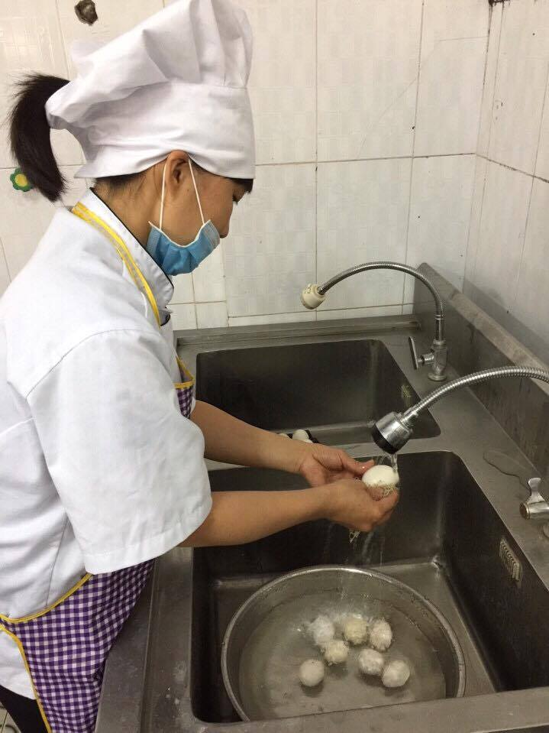
Hình ảnh :Kiểm tra và vệ sinh trứng trước khi chế biến
Trước khi chế biến để biết trứng còn dùng được không thì có thế ngâm trứng vào nước nếu thấy trứng chìm là trứng vẫn còn tươi, trứng lơ lửng trong nước là trứng không còn tươi nữa. Nếu trứng nổi hẳn lên mặt nước thì không nên sử dụng để chế biến thức ăn.
- Chọn cá: cá tươi có miệng ngậm kín, thân cá rắn chắc, đàn hồi không để lại vết ấn của ngón tay trên thịt cá, vảy cá óng ánh bám chặt thân cá, không có niêm dịch và mùi hôi thối khó chịu. Mang có màu đỏ hồng không bị nhớt. Trôn cá thụt sâu vào bên trong, có màu trắng nhạt và bụng cá lép.
- Chọn cua, trai, hến: tươi sống, to đều có màu sắc bình thường không có mùi ươn hôi.
Nhà trường đã lựa chọn những cơ sở sản xuất, các nhà cung cấp có giấy chứng nhận rõ ràng về nguồn gốc thực phẩm, giấy chứng nhận về vệ sinh an toàn thực phẩm, có tư cách pháp nhân để kí kết hợp đồng mua thực phẩm sạch và an toàn: như Công ty bảo An Huy chuyên cung cấp thịt gà, tôm tươi, ngao…, công ty cung cấp sữa Nuitfood, sữa Hà Lan…có văn bản hợp đồng có tính pháp lý giữa nhà trường và bên cung cấp thực phẩm.
- Ví dụ như đối với nhà cung cấp thịt lợn, thịt gà, thịt bò…hàng ngày phải có giấy kiểm định của Cục thú y để đảm bảo thực phẩm đã qua kiểm định là sạch và an toàn.
- Còn đối với nhà cung cấp rau, củ, quả sạch thì phải có giấy chứng nhận cơ sở sản xuất rau an toàn.
- Nhân viên giao hàng cũng phải có giấy khám sức khỏe định kì, đảm bảo đủ điều kiện sức khỏe, không mắc bệnh truyền nhiễm.
- Thực phẩm mang đến phải còn tươi ngon, không dập nát và có mùi lạ…
Nhờ làm tốt công tác lựa chọn nguồn thực phẩm, đảm bảo nguồn nguyên liệu nhập vào tuyệt đối an toàn mà bữa ăn hàng ngày của các bé đều được đảm bảo cả về chất, về lượng, góp phần giúp trẻ phát triển đầy đủ và toàn diện.

* Biện pháp 4: Thực hiện tốt khâu giao - nhận thực phẩm
Chất lượng thực phẩm: Từ khâu vận chuyển đến khâu giao nhận thực phẩm tại bếp của nhà trường, các nhà cung cấp phải đảm bảo kịp thời, đủ định lượng và chất lượng ( tươi ngon, sạch sẽ, không bị dập nát, không héo hoặc ôi thiu..), và phải để trong các thùng đựng .
Giao nhận thực phẩm hàng ngày phải có đầy đủ các thành phần, gồm có đại diện ban giám hiệu, kế toán, cô nuôi, giáo viên, người giao hàng và đại diện ban thanh tra.
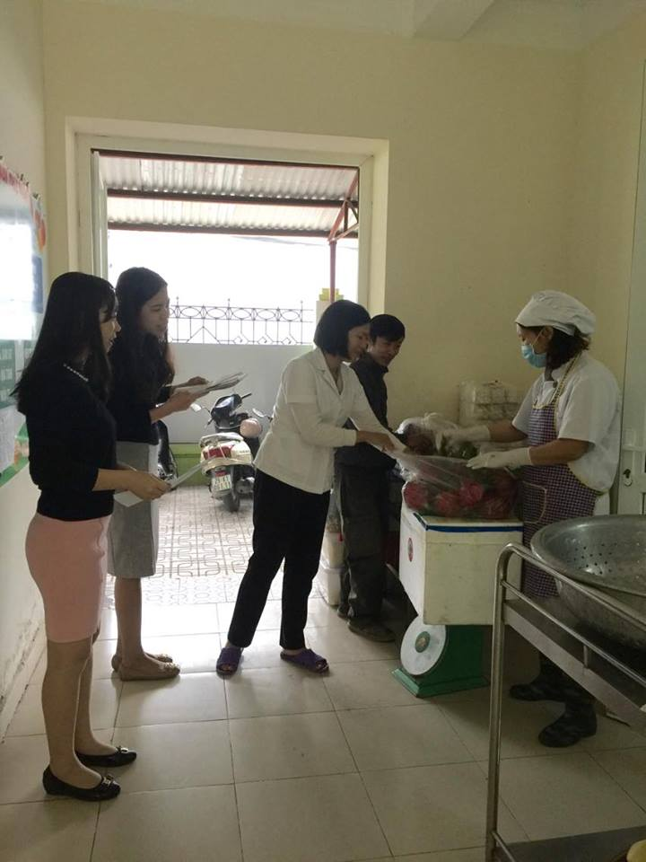
Hình ảnh :Thực hiện khâu giao – nhận thực phẩm

Cô nuôi khi nhận thực phẩm cần có sổ sách ghi chép đầy đủ số lượng và tình trạng thực phẩm, các thực phẩm không đảm bảo không được tiếp nhận, khi giao nhận thực phẩm phải có chữ ký của ban giám hiệu nhà trường, kế toán, giáo viên, người giao nhận thực phẩm.
Khâu bảo quản, lưu trữ tại kho, tủ lạnh của nhà bếp phải đảm bảo vệ sinh, không để thực phẩm quá hạn, ẩm mốc, kém chất lượng. Các hộp đựng hoặc chai, lọ đựng gia vị, thực phẩm luôn có nhãn tên.
Qua việc thực hiện thường xuyên các biện pháp đảm bảo an toàn trên, bếp ăn của trường tôi luôn đảm bảo sạch sẽ, gọn gàng, hợp vệ sinh. Đặc biệt qua các đợt kiểm tra vệ sinh an toàn thực phẩm và kiểm tra y tế học đường luôn được đánh giá cao và trong năm không để trường hợp ngộ độc nào xảy ra.

* Biện pháp 5: Yêu cầu đảm bảo vệ sinh trong quá trình chế biến và bảo quản thực phẩm
Chế biến thức ăn là khâu quyết định một bữa ăn ngon cho trẻ, vì thế tôi luôn cố gắng học hỏi để có những cách chế biến khác nhau, phù hợp, mới lạ, tạo cảm giác ngon miệng cho trẻ. Để có được bữa ăn ngon, đảm bảo cho trẻ thì đòi hỏi người nấu ăn phải làm tốt các khâu từ sơ chế đến chế biến và bảo quản thực phẩm.
- Thực hành khi sơ chế thực phẩm: sơ chế nguyên liệu là khâu quan trọng trong quá trình chế biến một món ăn. Sơ chế nhằm làm sạch nguyên liệu và loại bỏ những phần độc hại không ăn được giúp cho món ăn được ngon hơn. Sơ chế thực phẩm trên bàn inox, sau đó cho chế biến ngay. Rau phải ngâm và rửa nhiều lần dưới vòi nước chảy. Chia số lượng rau vừa phải để rửa cho sạch trước khi chế biến.
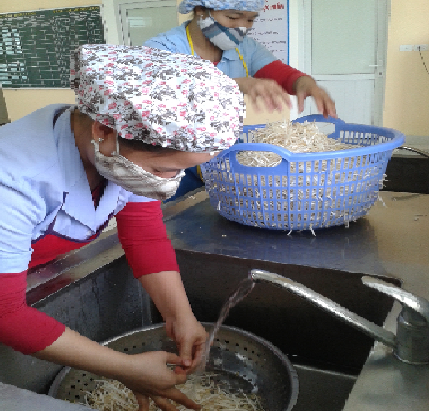
Hình ảnh :Sơ chế rau
- Thực hành khi chế biến thực phẩm: Để chế biến các nguyên liệu sau khi sơ chế thì phải biết phối hợp từng nguyên liệu, từng gia vị sao cho món ăn hấp dẫn nhất. Muốn vậy thì phải sử dụng đúng nguyên liệu kết hợp với các nguyên liệu phụ sao cho món ăn được hài hòa, khai thác hết nguồn dinh dưỡng, nguyên liệu phụ thúc đẩy sự hưng phấn cho nguyên liệu chính. Nhưng để đạt được điều đó thì gia vị đóng vai trò quan trọng.
+ Các sản phẩm ăn uống được chế biến từ rau củ quả cần đảm bảo được màu sắc, độ chín giòn và hàm lượng vitamin nên khi chế biến các nguyên liệu này cần phải biết cách chế biến.
+ Đối với nguyên liệu là động thực vật khi chế biến cần chú ý tới việc cắt thái, tẩm ướp. Với món ăn từ thịt gia súc đòi hỏi phải cắt đồng nhất về hình dạng và đồng đều về kích thước để đạt độ chín đều gia vị ngấm đều và hình thức sản phẩm đẹp. Khi tẩm ướp ở mỗi loại thịt, món ăn cần có những gia vị đặc trưng bởi vậy trước hết phải chọn gia vị cần dùng lấy lượng cần thiết (thường chỉ dùng 1 phần trong tổng số lượng gia vị theo công thức để ướp cho ngấm vào thịt và dành 1 phần cho gần chín) băm hoặc giã nhỏ, tùy theo từng gia vị có áp suất thẩm thấu lớn. Song đặc biệt khi chế biến nguyên liệu này cần phải hớt bọt để nước dùng trong. Khi chế biến nguyên liệu này cần chú ý nếu nguyên liệu già cho vào đun trước, nguyên liệu non mềm cho vào đun sau để đảm bảo chất lượng tốt, tận dụng được hết chất dinh dưỡng trong nguyên liệu.
Khi chế biến các món ăn tôi dùng đúng dụng cụ cho thực phẩm sống và thực phẩm chín riêng biệt, nấu chín các loại thực phẩm theo thời gian khác nhau phụ thuộc vào từng loại. Chế biến thực phẩm phải đảm bảo chất lượng ngon, đẹp phù hợp với lứa tuổi mẫu giáo hoặc nhà trẻ và đảm bảo an toàn vệ sinh. Thức ăn phải được nấu chín đảm bảo đủ thời gian và nhiệt độ, nấu xong cho trẻ ăn ngay. Không để thực phẩm sống tiếp xúc với thực phẩm chín.
Ví dụ như đối với món thịt bò hầm củ quả: các nguyên liệu sau khi sơ chế sạch, su su, cà rốt, khoai tây sẽ cắt hạt lựu, ướp qua gia vị rồi cho vào xào. Thịt bò sẽ được xay nhỏ, ướp ngũ vị hương, gia vị, mỳ chính dầu ăn trong khoảng 10 phút. Phi thơm tỏi, cho thịt bò vào đảo săn rồi cho nước vào ninh. Khi thịt bò gần nhừ cho củ quả vào ninh cùng đến khi các nguyên liệu chín mềm là được. Vì là món ăn cho các bé nên tất cả nguyên liệu đều phải cắt thái nhỏ, chín nhừ, không bị dai và đặc biệt là có mùi thơm và màu sắc quyến rũ của các nguyên liệu, kích thích trẻ ăn ngon miệng hơn.
- Thực hành khi chia thức ăn: Thực phẩm sau khi chế biến xong cần được chia luôn. Đồ dùng để chia, đựng thức ăn luôn sạch sẽ, đảm bảo vệ sinh an toàn thực phẩm. Thức ăn chế biến, chia xong được che đậy cẩn thận khi mang đến cho các lớp. Chia thức ăn ở nơi sạch sẽ trên bàn inox. Thức ăn chế biến xong được chia cho các cháu ăn trong thời gian không quá 2 giờ.
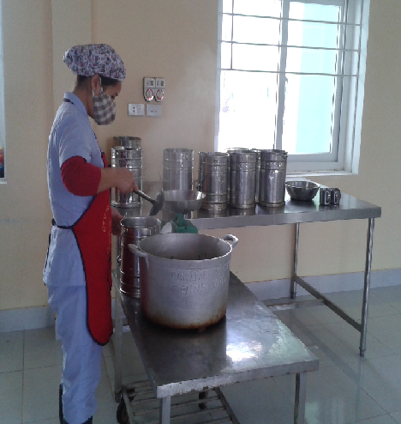
Hình ảnh :chia thực phẩm sau khi chế biến xong

- Dụng cụ dùng cho chế biến và phục vụ ăn uống cho trẻ: Có đầy đủ dụng cụ dùng cho sơ chế thực phẩm tươi sống riêng, chế biến thực phẩm sống riêng, thực phẩm chín riêng như thớt, rổ rá inox, chậu rửa, dao chặt và dao thái. Các dụng cụ dùng trong chế biến thực phẩm cho trẻ luôn được đảm bảo vệ sinh. Đồ dùng đựng thức ăn chín được tráng qua nước sôi để diệt khuẩn. Dụng cụ cho trẻ ăn uống như: Bát, thìa, khay… phải được rửa sạch để ráo, sấy khô trước khi sử dụng.
- Bảo quản thực phẩm: Bảo quản bằng tủ lạnh, để thực phẩm trong ngăn tủ có nắp đậy kín, để thực phẩm chín ngăn trên, thực phẩm sống ngăn dưới. Thực hiên nghiêm túc quy định về lưu mẫu thức ăn. Hàng ngày, nhà bếp lưu mẫu thức ăn theo quy định, mẫu thức ăn phải được lấy khi vừa nấu xong trước khi cho trẻ ăn, hộp đựng mẫu thức ăn phải sạch sẽ có nhãn mác có nắp đậy. Thức ăn được lưu và bảo quản tủ lạnh trong vòng 24 tiếng đồng hồ.
Nắm được nguyên tắc các bước kiểm thực nguyên liệu từ khâu sơ chế, chế biến, bảo quản mà công tác đảm bảo vệ sinh an toàn bữa ăn cho trẻ trong nhà trường luôn luôn được đảm bảo, tuyệt đối không để xảy ra sai sót nhỏ trong từng khâu.

* Biện pháp 6: Nâng cao chất lượng bữa ăn hàng ngày cho trẻ
a. Nâng cao chất lượng bữa ăn của trẻ bằng cách triển khai mô hình trồng rau xanh tại nhà trường
Bên cạnh việc chăm sóc nuôi dưỡng, chế biến những món ăn hấp dẫn, ngon miệng đảm bảo vệ sinh an toàn thực phẩm cho trẻ, để phát huy tối đa vai trò của cô nuôi trong trường mầm non, Ban giám hiệu nhà trường đã chỉ đạo sát sao mô hình trồng rau sạch đảm bảo hỗ trợ nguồn thực phẩm sạch, an toàn và hạ giá thành sản phẩm cho cô và trẻ hàng ngày. Với diện tích đất rộng rãi, chị em trong trường đã không quản nắng mưa, tranh thủ vốn thời gian ít ỏi của mình để trồng ra rất nhiều loại rau. Kết quả là mỗi tuần vườn rau của nhà trường cung cấp từ 2 đến 3 bữa rau cho trẻ, vì vậy khẩu phần hàng ngày của trẻ được tăng dần cả về số lượng và chất lượng, đảm bảo lượng vitamin, đặc biệt là rau xanh lá đậm như mồng tơi, rau cải, rau ngót, su hào, rau lang…
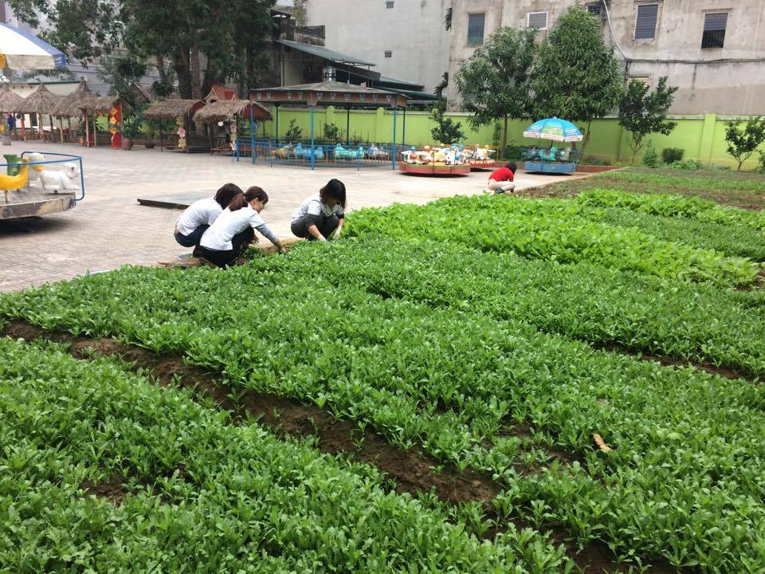
Hình ảnh: vườn rau tại trường mầm non

Ngoài thời gian làm việc, chị em trong tổ nuôi đã sắp xếp thời gian để tranh thủ làm vườn, chăm sóc vườn rau để trẻ có những bữa ăn được đầy đủ và đảm bảo. Cụ thể là đến sớm vào các buổi sáng để tưới rau, các buổi chiều thì làm cỏ, cuốc đất, reo rau, rắc lân, tưới đạm… để rau nhanh lên, đúng mùa vụ.
b. Tự bồi dưỡng để nâng cao trình độ chuyên môn
- Nhân viên ở tổ nuôi dưỡng phải có chuyên môn vững vàng, nắm được một số đặc điểm, nhu cầu dinh dưỡng của trẻ mầm non để từ đó có kỹ năng chế biến các món ăn cho trẻ. Đảm bảo cho trẻ thường xuyên được thay đổi món ăn giúp trẻ ăn ngon miệng, ăn hết xuất.
- Cô nuôi phải biết tính khẩu phần ăn cho trẻ để biết được lượng KCal cung cấp cho trẻ trong ngày đạt bao nhiêu (%) so với nhu cầu cần đạt. KCal do các chất P,L,G cung cấp có được cân đối, hợp lý hay không? Vì khẩu phần ăn của trẻ cân đối, hợp lý sẽ giúp cho quá trình tiêu hóa, vận chuyển, trao đổi các chất được tốt hơn.
- Đảm bảo khoảng cách giữa các bữa ăn của trẻ trong ngày sao cho 2 bữa ăn của trẻ không quá gần nhau, kịp thời bổ sung năng lượng cho cơ thể trẻ không để trẻ bị đói mới cho ăn hoặc vẫn còn no lại cho ăn tiếp gây ra sự chán ăn ở trẻ.
- Đảm bảo tốt chế độ vệ sinh an toàn thực phẩm, biết cách lựa chọn thực phẩm tươi ngon, không bị dập nát ôi thiu, kém chất lượng. Biết cách thay thế thực phẩm theo đúng nhóm, đúng định lượng, phù hợp với thực phẩm sẵn có của địa phương.
- Hợp đồng mua thực phẩm sạch tại những cơ sở có uy tín, chất lượng đáp ứng được yêu cầu, rõ nguồn gốc, tươi sạch, phù hợp với điều kiện, khả năng của nhà trường
- Thực hiện tốt chế độ vệ sinh nhà bếp, vệ sinh cá nhân, vệ sinh đồ dùng dụng cụ nhà bếp, vệ sinh an toàn thực phẩm.
- Chế biến món ăn đúng quy trình, đúng nguyên tắc bếp một chiều, hợp lý, hợp vệ sinh
- Thực hiện nghiêm túc việc lưu mẫu thức ăn hàng ngày.
c. Xây dựng khẩu phần ăn hợp lý cho trẻ
Để xây dựng khẩu phần ăn hợp lý cần đảm bảo tiêu chuẩn theo quy định, khẩu phần ăn phải đảm bảo đủ năng lượng, đủ chất dinh dưỡng cần thiết, điều quan trọng nhất là phải cân đối về tỷ lệ các chất dinh dưỡng cần thiết theo nhu cầu cơ thể. Dưới đây là bảng tính khẩu phần ăn 1 ngày của 470 trẻ:

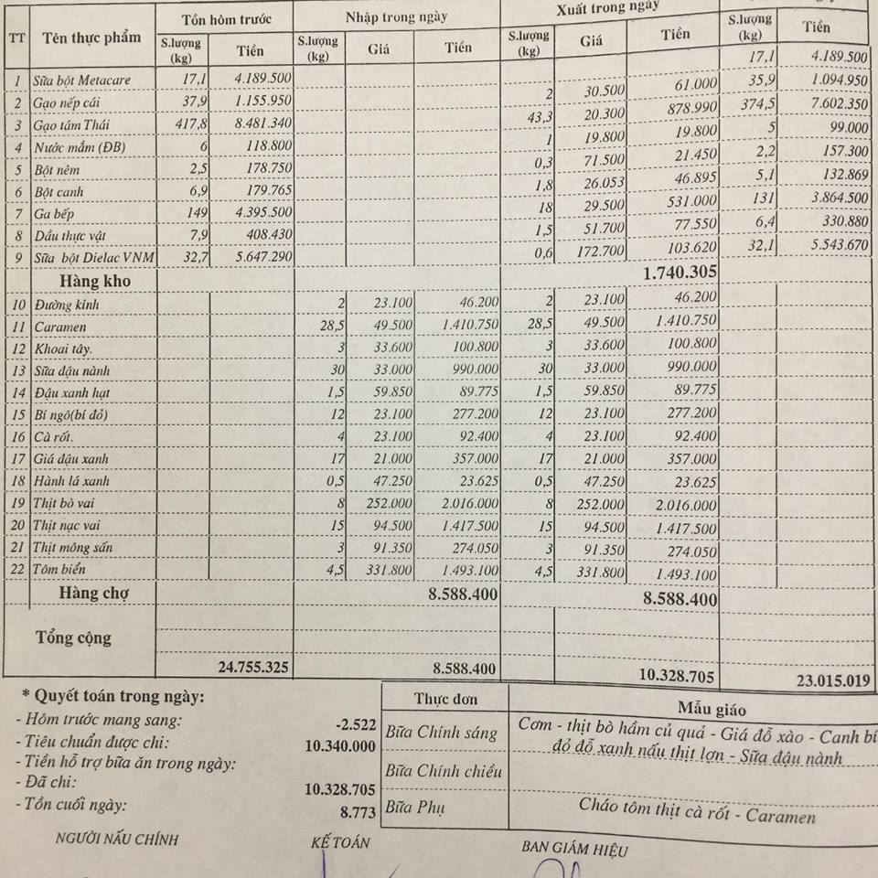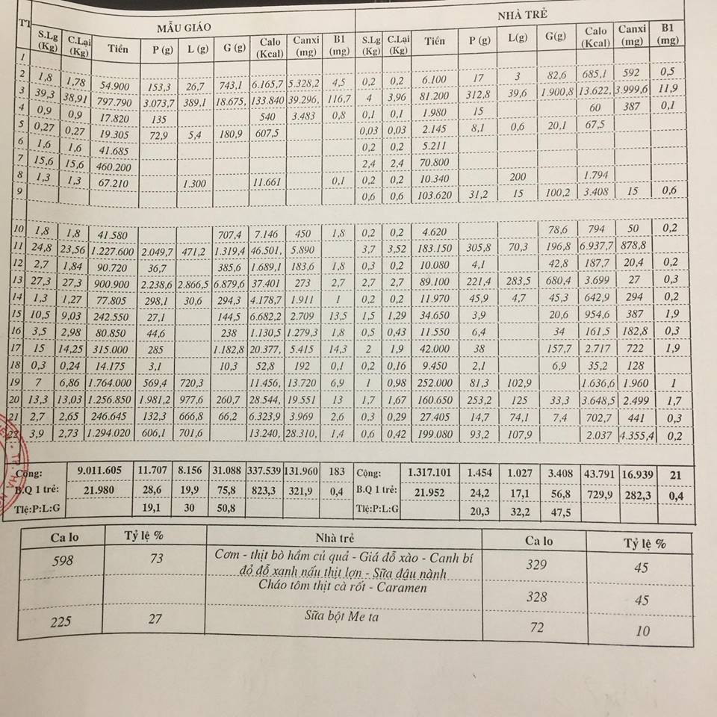
* Xây dựng thực đơn cho trẻ theo mùa
Ở lứa tuổi mầm non đòi hỏi nhu cầu dinh dưỡng và năng lượng cũng vô cùng quan trọng, vì thế khi chế biến các món ăn cũng phải đặc biệt quan tâm về khẩu vị và trạng thái của thức ăn .
Khi xây dựng thực đơn phải chú ý đến các món ăn của trẻ nhất là khâu chế biến như băm nhỏ, thái nhỏ, nấu phải nhừ, mềm kể cả rau. Các món ăn mặn ta có thể chế biến thêm nước sốt kèm theo để trẻ dễ ăn hơn. Thực đơn thay đổi theo tuần, theo mùa, cân đối dinh dưỡng. Đảm bảo tỉ lệ giữa các chất P : L : G theo quy định:
P: 15% - 25%
L: 25% - 35%
G: 47% - 52%
Đặc biệt, bổ sung tỉ lệ Ca, B1 vào khẩu phần ăn của trẻ trong thực đơn, cụ thể:
+ Đối với nhà trẻ: Ca: 350 mg/ngày/trẻ
B1: 0,41mg/ngày/trẻ
+ Đối với mẫu giáo: Ca: 420 mg/ngày/trẻ
B1: 0,52mg/ngày/trẻ
Ăn uống còn phụ thuộc vào điều kiện khí hậu theo từng mùa. Như mùa hè nóng bức nhu cầu về các món có nhều nước tăng lên và những món canh chua, canh cua … trẻ rất thích ăn. Còn về mùa đông thời tiết lạnh ta có thể sử dụng các món xào, rán hoặc các món ăn hầm nhừ ăn nhiều hơn. Còn về các loại rau củ quả ta nên dùng mùa nào thức đó không cần thiết phải sử dụng thực phẩm trái mùa.
Trong mỗi bữa ăn của trẻ phải đầy đủ 4 nhóm thực phẩm các chất, cân đối giữa thức ăn động vật và thức ăn thực vật, cung cấp đầy đủ lượng Calo theo đúng yêu cầu.
- Nhóm thực phẩm giàu chất đạm (prôtit) như: Thịt, tôm, cua, các loại đậu hạt, đậu tương... chúng tạo khoáng thể đặc biệt cho sự phát triển của các tế bào xây dựng cơ bắp khoẻ, chắc.
- Nhóm thực phẩm giàu chất béo (lipit) như: Dầu, mỡ, lạc, nhóm thực phẩm này vừa cung cấp năng lượng cao vừa tạo cảm giác ngon miệng giúp trẻ hấp thu các chất vitamin và chất béo như A,D, E, K.
- Nhóm thực phẩm giàu chất bột đường (gluxit) như: Bột, cháo, cơm, mì, bún… nhóm thực phẩm này cung cấp năng lượng chủ yếu cho cơ thể.
+ Nhóm thực phẩm giàu vitamin và khoáng chất như: Các loại rau quả, đặc biệt là các loại rau quả có màu xanh thẩm như rau ngót, rau dền, rau cải, mồng tơi…và các loại quả có màu đỏ như xoài, đu đủ, cam, cà chua, gấc…nhóm thực phẩm này cung cấp các loại vi dưỡng chất đóng vai trò là chất xúc tác giữa các thành phần hoá học trong cơ thể
- Cân đối tiền ăn ở 2 bữa chính và phụ trong ngày đều phù hợp với lượng calo theo quy định từ 615- 726 Kcal/ ngày ở trường. Cân đối thực phẩm hàng ngày sao cho tỷ lệ bữa chính sáng từ 65% - 70%, tỉ lệ bữa phụ chiều từ 30% – 35%. Luôn thực hiện theo 10 lời khuyên dinh dưỡng hợp lí.
- Dưới đây là thực đơn đã được áp dụng tại trường:

THỰC ĐƠN NĂM HỌC 2017- 2018
TUẦN 1+3
Thứ | Bữa trưa  (10h15 – 11h45) | Bữa phụ chiều  (14h - 14h40) | Bữa phụ chiều  (14h- 14h30)) | Bữa chính chiều  (15h00-15h45)
 | MẪU GIÁO + NHÀ TRẺ | MẪU GIÁO | NHÀ TRẺ | NHÀ TRẺ
Thứ hai | Cơm gạo tám -Tôm, thịt dim chua ngọt  Giá đỗ xào thịt bò  Canh rau rền nấu thịt  Sữa Metacare Eco | - Cháo thịt gà đậu xanh hạt sen  - Nước cam ép | Bánh dinh dưỡng | - Cháo thịt gà đậu xanh hạt sen  - Nước cam ép
Thứ ba | Cơm gạo tám -Thịt lợn om đậu phụ cà chua  Ngô ngọt xào thập cẩm  Canh bầu nấu tôm đồng  Sữa đậu nành | - Bánh mỳ bơ ruốc  - Sữa Metacare Eco | - Sữa Metacare Eco | - Cơm thịt bò sốt vang  Bí xanh xào  - Canh rau muống nấu chua
Thứ tư | Cơm gạo tám -Cá quả viên thịt sốt chua ngọt  Củ quả xào dầu hào  Canh rau muống nấu thịt lợn  Sữa chua | - Phở bò Hà Nội  - Chuối chín | Sữa Metacare Eco | - Phở bò Hà Nội  - Chuối chín
Thứ năm | Cơm gạo tám -Trứng thịt hấp vân  Bầu xào hành răm  Canh rau ngót nấu thịt lợn  Sữa Metacare Eco | - Cháo tôm đậu xanh bí đỏ  - Nước chanh leo | Bánh dinh dưỡng | - Cháo tôm đậu xanh bí đỏ  - Nước chanh leo
Thứ sáu | Cơm gạo tám -Thịt bò thịt lợn kho ngũ vị  Bí xanh xào thịt  Canh mùng tơi, nấu tôm đồng  Sữa đậu nành | - Bún thịt gà  - Kem caramen | Sữa Metacare Eco | - Bún thịt gà  - Kem caramen
Thứ bẩy | Cơm gạo tám -Thịt gà om nấm  Bí đỏ xào tỏi  Canh rau cải xanh nấu thịt-Sữa MetacareEco | - Mỳ chũ nấu thịt  - Dưa hấu | Bánh dinh dưỡng | - Mỳ chũ nấu thịt  - Dưa hấu
THỰC ĐƠN NĂM HỌC 2017- 2018
TUẦN 2+4
Thứ | Bữa trưa  (10h15 – 11h45) | Bữa phụ chiều  (14h - 14h40) | Bữa phụ chiều  (14h- 14h30)) | Bữa chính chiều  (15h00-15h45)
 | MẪU GIÁO + NHÀ TRẺ | MẪU GIÁO | NHÀ TRẺ | NHÀ TRẺ
Thứ hai | Cơm gạo tám - Thịt bò hầm ngũ vị  Bàu xào thịt  Canh mồng tơi mướp nấu cua  Sữa CT Vinamilk | -Phở gà Hà Nội  -Dưa hấu | Bánh dinh dưỡng | -Phở gà Hà Nội  -Dưa hấu
Thứ ba | Cơm gạo tám - Cá quả sốt nấm  Súp lơ xào nấm hương  Canh bí đỏ đậu xanh nấu thịt bò  Sữa đậu nành | -Mỳ chũ nấu thịt bò  -Nước chanh leo | Sữa CT Vinamilk | Cơm trứng đúc thịt  Su su xào  Canh rau ngót thịt băm
Thứ tư | Cơm gạo tám - Thịt gà nấu cari  Giá đỗ xào thịt bò  Canh bí xanh nấu tôm đồng  Sữa chua | -Cháo thịt bò cà rốt  -Chuối chín | Sữa CT Vinamilk | -Cháo thịt bò cà rốt  -Chuối chín
Thứ năm | Cơm gạo tám -Tôm thịt dim  Su su xào dầu hào  Canh cải xanh nấu ngao  Sữa CT Vinamilk | -Bánh mỳ bơ ruốc  -Sữa Vinamilk | Sữa CT Metacare Eco | Cơm thịt bò sốt nấm  Su su xào  Canh rau dền nấu thịt
Thứ sáu | Cơm gạo tám - Trứng cút thịt kho tàu  Bí đỏ xào tỏi  Canh rau muống nấu chua  Sữa đậu nành | -Cháo tôm đậu xanh cà rốt  Kem Caramen | Sữa CT Vinamilk | Cháo tôm đậu xanh cà rốt  Kem Caramen
Thứ bẩy | Cơm gạo tám -Thịt lợn om đậu phụ cà chua  Bầu xào thịt  Canh rau ngót nấu thịt  Sữa CT Vinamilk | Bún thịt nấu chua  -Thanh long | Bánh dinh dưỡng | Bún thịt nấu chua  -Thanh long
Do có sự kết hợp các biện pháp trên mà chất lượng bữa ăn hàng ngày của các con dần dần được cải thiện và nâng cao. Thực đơn của trẻ phong phú, thay đổi theo tuần, theo mùa, đảm bảo đủ định lượng calo, canxi, B1, giúp cơ thể trẻ phát triển đều.

* Biện pháp 7: Nâng cao kỹ thuật chế biến các món ăn cho trẻ đảm bảo dinh dưỡng
Chế biến thức ăn là khâu quyết định một bữa ăn ngon cho trẻ, với vai trò cô nuôi, người trực tiếp nấu ăn cho trẻ, tôi không ngừng học tập, nâng cao kiến thức chăm sóc nuôi dưỡng trẻ qua các phương tiện như: tìm trên sách báo, truyền hình, khai thác trên mạng, tham gia học tập các chuyên đề tập huấn về chăm sóc nuôi dưỡng của các trường bạn do Phòng giáo dục tổ chức kiến tập, qua đó có thể học hỏi được các đồng nghiệp, bạn bè.
* Kỹ thuật chọn nguyên liệu
- Khi chọn rau: rau phải tươi ngon, không có thuốc trừ sâu hay chất kích thích, chất xúc tác. Rau củ quả cần rửa sạch dưới vòi nước chảy
- Chọn thịt lợn: thịt tươi, mặt cắt của thịt có màu hồng, sáng, mềm, thớ thịt săn, độ đàn hồi tốt. Lấy ngón tay ấn vào thịt, khi buông ra không để lại vết lõm. Thịt cầm chắc tay, ráo, mỡ màu sáng, mùi vị bình thường
+ Thịt lợn có màu đỏ thẫm, thớ thịt nhão, da bụng dày là con lợn già, ăn dai.
+ Thịt lợn mắc bệnh thớ thịt nhão, mỡ vàng. Thịt có hạt đốm trắng là lợn gạo, trong đốm trắng là bào nang sán, khi ăn vào sẽ lây bệnh.
- Chọn thịt bò: thịt tuơi ngon, cầm chắc tay, ráo, thớ thịt mịn, màu đỏ tươi, gân trắng, mỡ hơi vàng, lấy tay ấn vào thớ thịt thấy thịt có độ đàn hồi tốt, không dính và không có mùi hôi.
- Chọn cá tươi: cá sống hoặc mang đỏ, vẩy không tróc, còn óng ánh, thịt cá đàn hồi cao, thịt không nhũn, nát.
+ Cá ươn có mùi tanh đặc trưng, mắt cá đục, trũng sâu xuống, mình cá mềm, mang cá xám, có nhớt, lúc cá cắt ra nhợt nhạt, không có máu hoặc có máu màu bầm đỏ.
* Kỹ thuật chế biến thức ăn
Để trẻ ăn ngon miệng, hết xuất thì thức ăn phải có mùi vị thơm ngon, hấp dẫn, thường xuyên thay đổi cách chế biến. Trong quá trình nấu phải biết cách phối hợp từng món ăn để tạo nên mùi vị đặc trưng
Tẩm ướp thức ăn từ 10 – 15 phút trước khi phi hành thơm đem xào nấu
Khi chế biến thức ăn cho trẻ, giảm bớt lượng muối, tăng cường lượng mắm rất dinh dưỡng vì nước mắm có bổ sung chất sắt, phối hợp thêm với một số loại rau củ quả có chứa nhiều vitamin để có tác dụng tốt cho việc hấp thụ chất sắt, phòng chống được các bệnh tật khi chuyển mùa như rau mồng tơi, bắp cải, cà chua, bí ngô…Ví dụ như canh cua đồng nấu mướp, mồng tơi, thay vì sử dụng toàn muối ta có thể giảm bớt lượng muối đi, cho thêm mắm vào canh, vừa bổ sung thêm canxi vừa bổ sung thêm chất sắt cho trẻ.
Khi sơ chế thức ăn phải chú ý cắt thái nhỏ hoặc say nhỏ các loại rau củ quả, thực phẩm thịt, cá khi chế biến phải nấu nhừ, mềm để trẻ dễ ăn, dễ tiêu hóa
Trẻ hàng ngày ăn các món theo thực đơn lâu ngày cũng nhàm chán nên rất hào hứng mong đợi những món ăn mới lạ, hấp dẫn. Chính vì vậy nhà trường đã tổ chức tốt các hội thi có lồng ghép nội dung giáo dục dinh dưỡng, hội giảng chào mừng ngày 20-11 để tìm ra những món ăn mới, sáng tạo, độc đáo để áp dụng vào thực tế của trường. Qua đó tạo được sự chuyển biến cao trong nhận thức của mọi người về công tác chăm sóc nuôi dưỡng trẻ.
Dưới đây là một số món ăn đạt kết quả cao trong các cuộc thi và đã được áp dụng tại trường:
1. Gà xào hạnh nhân
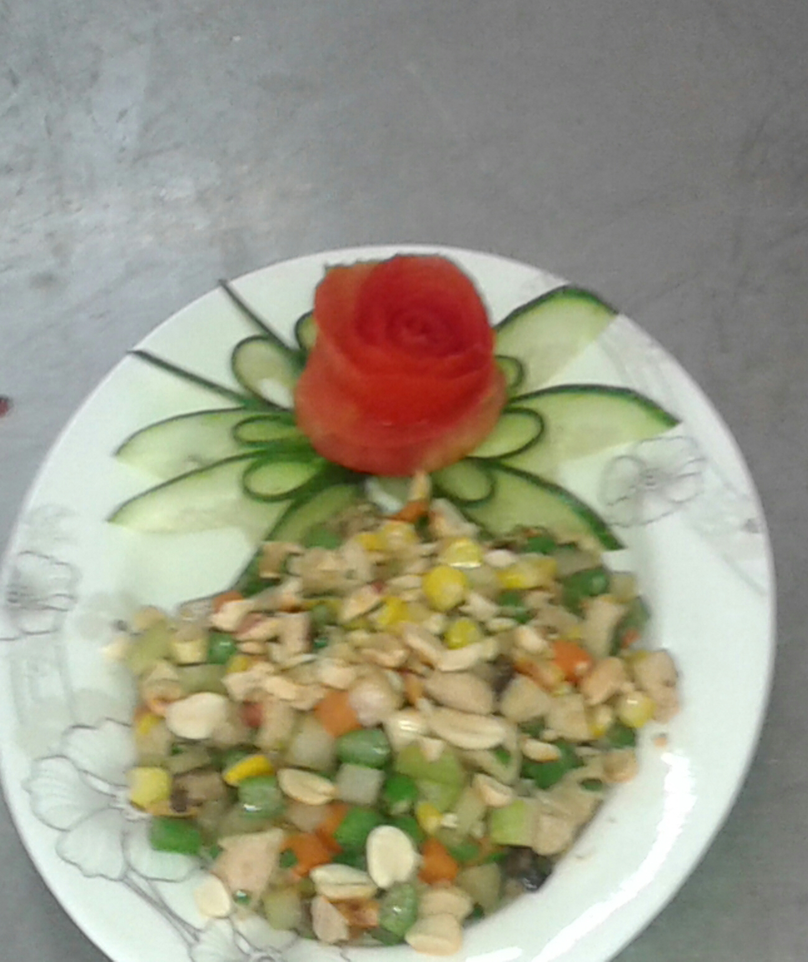

*
Nguyên liệu ( Cho 10 suất ăn của trẻ)
- Thịt gà thăn: 500g - Su hào: 100g - Đậu Hà Lan: 100g
- Hạnh nhân ( lạc): 100g - Nấm hương: 10g - Ngô hạt: 100g
- Dầu ăn: 100g
- Rau mùi, hành hoa, gia vị, mỳ chính, bột đao
* Cách làm
- Thịt gà sau khi sơ chế sạch thái hạt lựu, ướp gia vị, mỳ chính
- Hạnh nhân chao giòn (nếu lạc thì ngâm mềm, bóc vỏ, chao qua)
- Su hào, cà rốt, củ đậu, nấm hương thái hạt lựu
- Phi thơm hành, cho thịt gà vào xào trước sau đó cho tiếp rau củ thái hạt lựu vào đảo đều cho chín
- Hòa bột đao và cho vào, nêm lại gia vị cho vừa ăn. Trước khi bắc ra cho hành hoa thái khúc vào. Xúc ra đĩa, rắc mùi lên trên.
- Các nguyên liệu cắt thái đều nhau, chín tới
- Bột đao đủ cho các nguyên liệu liên kết với nhau, không vón cục
- Giữ được màu sắc tự nhiên của nguyên liệu.
2. Trứng hấp vân
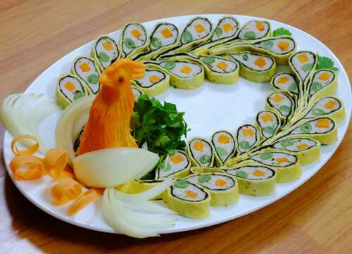
* Nguyên liệu ( Cho 10 suất ăn của trẻ)
- Trứng vịt: 4 quả - Cà rốt: 100g
- Gia vị, dầu ăn - Mộc nhĩ: 10g
- Giò sống: 400g - Nấm hương: 10g
* Cách làm
- Trứng vịt tách riêng lòng trắng và lòng đỏ, cho một ít gia vị vào rồi đánh tan. Bắc chảo lên bếp, cho dầu ăn vào, tráng riêng lòng trắng và lòng đỏ
- Nấm hương, mộc nhĩ ngâm nở, rửa sạch. Cà rốt gọt vỏ, rửa sạch, thái thành những thanh dài và nhỏ
- Lần lượt xếp lòng đỏ trứng đã tráng mỏng, phết một lượt giò sống, xếp nấm hương lên trên sau đó lại phết một lớp giò sống, xếp mộc nhĩ, tiếp tục một lượt giò sống nữa, xếp lòng trắng trứng đã tráng mỏng, đặt thanh cà rốt vào giữa. Nhẹ nhàng cuộn chặt lại thành hình tròn, dùng lá chuối cuốn chặt lại rồi đem đi hấp. Hấp cách thủy khoảng 20 phút là được
- Khi chín để nguội, cắt thành từng khoanh mỏng.
- Bày vào đĩa tròn to và trang trí
* Yêu cầu thành phẩm
- Trứng hấp vân có mùi thơm, nổi bật màu đặc trưng của các nguyên liệu
- Các nguyên liệu tạo thành khối có kết dính, không bị tách rời nhau.
* Biện pháp 8: Thực hiện tốt vệ sinh môi trường
a. Nguồn nước:
Nước là một loại nguyên liệu không thể thiếu được và nó được sử dụng nhiều công đoạn chế biến thực phẩm và vệ sinh trong sinh hoạt hàng ngày đối với trẻ. Nước nhiễm bẩn sẽ tạo nguy cơ không tốt đến sức khoẻ của trẻ.
Nguồn nước của nhà trường là nước giếng khoan. Nhà trường đã xây dựng hệ thống bể lọc nước từ giếng khoan lên. Nước được tích trong bể chứa, qua hệ thống lọc vòi lọc tự động được sử dụng làm nước rửa, sơ chế hàng ngày.
Nước nấu ăn và nước uống cho cô và trẻ hàng ngày là nước tinh khiết. Nhà trường ký hợp đồng với nhà cung cấp nước sạch, nước tinh khiết. Nhà cung cấp phải có đủ giấy kiểm định nước an toàn. Nước được đóng trong bình sạch,có nắp đậy và còn nguyên nhãn mác. Nếu phát hiện nước có mùi lạ thì nhân viên bếp phải báo ngay với ban giám hiệu và cơ quan y tế để điều tra xủ lý kịp thời. Nước nhiễm bẩn sẽ gây ra ngộ độc thức ăn trong ăn uống, và các chứng bệnh ngoài da của trẻ.
b. Xử lý chất thải
Đối với trường bán trú có rất nhiều loại chất thải khác nhau như: Nước thải, khí thải, rác thải… Nước thải từ nhà bếp, khu vệ sinh tự hoại, rác thải từ rau củ, rác từ thiên nhiên lá cây, các loại nilông, giấy lộn, đồ sinh hoạt thừa, vỏ hộp sữa…Nếu không có biện pháp xử lý tốt sẽ làm ô nhiễm môi trường. Các loại rác thải là nơi tập trung và phát triển của các loại côn trùng và chúng bay đến đậu nơi thức ăn cũng sẽ gây nên các mầm bệnh, ngộ độc thức ăn ở trường. Các chất thải ra phải cho vào thùng rác và có nắp đậy. Rác thải đã được nhà trường ký kết hợp đồng với phòng vệ sinh môi trường thu gom và xử lý hàng ngày, vì vậy khuôn viên trường lớp không có rác thải tồn đọng và mùi hôi thối.
Xây dựng môi trường xanh sạch đẹp là một trong các tiêu chí hưởng ứng phong trào xây dựng “Trường học thân thiện, học sinh tích cực”, nhà trường đã phát động đến toàn thể cán bộ viên chức, các bậc cha mẹ học sinh và các cháu cùng nhau xây dựng môi trường sư phạm xanh - sạch - đẹp. Đây là phong trào đã được cán bộ viên chức và toàn thể cha mẹ học sinh, các cháu học sinh đồng tình hưởng ứng cho nên cảnh quan môi trường, lớp học luôn xanh mát. Ngoài ra nhà trường còn có vườn rau do các cô trong trường cùng chăm bón. Vườn rau này cũng là nguồn cung cấp rau lớn cho nhà bếp và thật sự là vườn rau sạch để có những bữa canh thật an toàn và ngon miệng cho trẻ.
Ý thức vệ sinh chung: Bảo vệ chăm sóc tạo cảnh quan môi trường, bỏ rác đúng nơi quy định trên sân trường, đồ chơi đẹp - sạch - an toàn và lành mạnh là tất cả cán bộ viên chức, cha mẹ học sinh và học sinh đã hưởng ứng tốt phong trào.
Với nguồn nước an toàn và hệ thống xử lý nước thải hợp lý đã góp phần không nhỏ vào việc đảm bảo an toàn vệ sinh hàng ngày cho trẻ ở trường, tạo môi trường sư phạm lành mạnh, sự tin yêu của phụ huynh.

* Biện pháp 9: Phối kết hợp với giáo viên và phụ huynh học sinh chăm sóc trẻ
Để công tác chăm sóc nuôi dưỡng trẻ đạt kết quả tốt tôi còn thường xuyên kết hợp với giáo viên phụ trách lớp xem cháu nào có biểu hiện biếng ăn sút cân, tăng cân béo phì. Từ đó, tôi đề xuất ý kiến với ban giám hiệu trường điều chỉnh thực đơn cho các cháu hàng ngày để phù hợp với thể trạng của các cháu đó, đồng thời phối hợp với giáo viên các lớp tăng cường chăm sóc đặc biệt đến những trẻ suy dinh dưỡng.
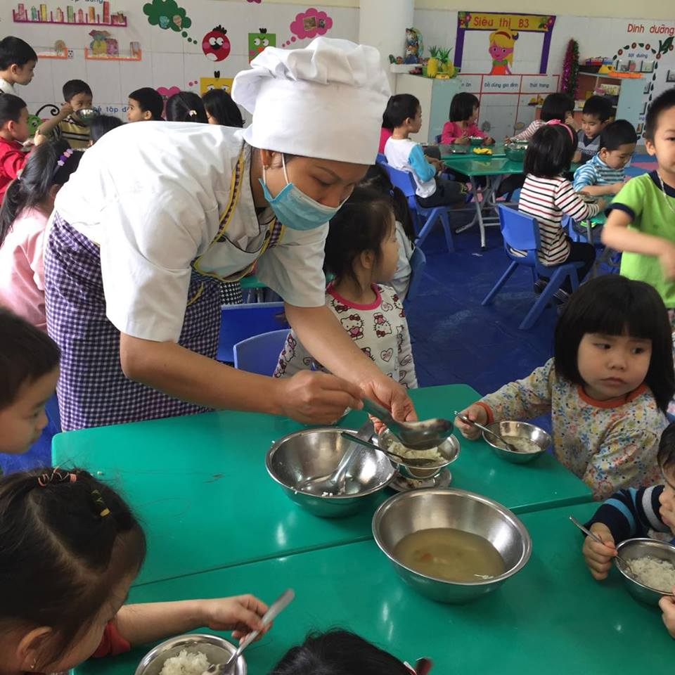
Hình ảnh :Cô nuôi tham gia cho trẻ ăn và quan sát trẻ ăn
Nhà trường đã vận động được phụ huynh ngoài thực đơn hàng ngày, bổ sung thêm cho các cháu 1 bữa sữa/1 tuần để tăng cường thêm thể lực cho trẻ.
Đối với các cháu không tăng cân thì cố gắng thường xuyên động viên, khích lệ cho các cháu ăn hết suất.
Đối với các cháu có biểu hiện béo phì thì cho các cháu ăn ít cơm, đường, cho uống sữa trước khi ăn và cho ăn nhiều rau quả.
Ngoài ra, nhà trường có thành lập ban chỉ đạo y tế học đường. Ban chỉ đạo có trách nhiệm đẩy mạnh công tác vệ sinh an toàn thực phẩm và phòng chống các dịch bệnh trong nhà trường
Theo sự chỉ đạo của nhà trường ban chỉ đạo xây dựng kế hoạch kiểm tra hàng ngày, định kỳ… cụ thể và đột xuất được phân công cụ thể đến các thành viên trong ban chỉ đạo.
Tổ chức tuyên truyền bằng các hình thức như: Xây dựng góc tuyên truyền, viết bài và hình ảnh tuyên truyền, trao đổi với phụ huynh trong các giờ đón trẻ...
Đưa nội dung giáo dục môi trường, an toàn thực phẩm vào các giờ hoạt động chung nhằm giúp trẻ tích cực tham gia giữ vệ sinh đảm bảo an toàn thực phẩm như lao động tự phục vụ, giữ vệ sinh môi trường, rèn thói quen vệ sinh cá nhân và các hành vi văn minh nơi công cộng, tạo môi trường thân thiện trong trường,trong lớp Mầm non.
Phối hợp với y tế xã lên kế hoạch phun thuốc diệt côn trùng, diệt muỗi ít nhất hai lần trong một năm học để cảnh quan môi trường luôn sạch đẹp và đảm bảo vệ sinh.
Tuyên truyền phổ biến kiến thức nuôi con theo khoa học, cách giữ vệ sinh môi trường tới các bậc cha mẹ học sinh và có biện pháp phối hợp chặt chẽ.
Xây dựng 10 nguyên tắc vàng về vệ sinh an toàn thực phẩm cho người làm bếp và 10 lời khuyên dinh dưỡng hợp lý cho phụ huynh và nhân dân cần biết.
Nhờ có sự kết hợp nhịp nhàng với giáo viên và phụ huynh mà việc tuyên truyền đảm bảo vệ sinh an toàn thực phẩm và phòng chống dịch bệnh nhiễm khuẩn có nhiều thuận lợi. Tất cả các bậc cha mẹ học sinh đồng tình ủng hộ, đã có sự phối hợp chặt chẽ trong công tác giáo dục trẻ biết giữ vệ sinh chung, vệ sinh cá nhân và cùng nhau làm tốt công tác chăm sóc giáo dục trẻ, nhằm giảm tỷ lệ trẻ suy dinh dưỡng

* Biện pháp 10: Tích cực trao đổi, học hỏi kinh nghiệm đồng nghiệp
- Trong các buổi sinh hoạt chuyên môn, các thành viên trong tổ nuôi thường xuyên tham gia đóng góp các ý kiến cho nhau, đưa ra những ưu điểm và tồn tại của từng người để có biện pháp tích cực làm tốt hơn công việc hàng ngày.
- Thường xuyên tham gia các buổi kiến tập do trường, cụm, Phòng tổ chức để học hỏi kinh nghiệm của các bạn đồng nghiệp.
- 100% cán bộ giáo viên, nhân viên trong trường đều được tham gia các lớp tập huấn kiến thức về vệ sinh an toàn thực phẩm của trung tâm y tế Quận.
- Tạo mối đoàn kết tốt giữa các chị em trong tổ nuôi, luôn hỗ trợ, giúp đỡ nhau khi ốm đau, con mọn, từ đó có tinh thần đoàn kết, thống nhất cao, dễ dàng giải quyết mọi khó khăn trong công việc.

4. KẾT QUẢ ĐẠT ĐƯỢC
Nhờ sự nỗ lực và tinh thần trách nhiệm của bản thân đồng thời kết hợp với các biện pháp khoa học như trình bày ở trên, tôi cùng các chị em trong tổ nuôi đã làm việc hết mình với công việc nuôi dưỡng của mình như tiêu chí của nhà trường đề ra từ đầu năm học, đó là:
- Quản lý nuôi dưỡng tốt.
- Vệ sinh bảo đảm khoa học.
- Kỹ thụât chế biến thức ăn tốt.
- Cải tiến thực đơn theo mùa.
- Tiết kiệm.
Dưới đây là một số kết quả cụ thể:
* Đối với trẻ
Nhờ thực hiện tốt những tiêu chí trên nên đã góp phần giảm tỷ lệ trẻ em suy dinh dưỡng so với đầu năm học, đặc biệt không có trường hợp ngộ độc thức ăn nào xảy ra tạo được lòng tin cho các bậc phụ huynh. Cụ thể như sau:
Cân nặng |  |  |  |  | Chiều cao
Đợt cân | Kênh BT |  | Kênh SDD+ TC |  | Kênh BT |  | Thấp còi
Đợt cân | SL | % | SL | % | SL | % | SL | %
12/9/2017  (602cháu) | 510 | 85 | 92 | 15 | 515 | 85,5 | 87 | 14,5
12/3/2018  (602cháu) | 575 | 95,5 | 27 | 4,5 | 580 | 96,4 | 22 | 3,6

* Đối với đội ngũ nhân viên
- Nhân viên tổ nuôi hiểu và nắm chắc kiến thức về việc nuôi dưỡng và chăm sóc trẻ
- Đảm bảo vệ sinh an toàn thực phẩm hàng năm không xảy ra ngộ độc.
- Nắm chắc quy trình thực hiện dây truyền bếp một chiều, biết cách chế biến nhiều món ăn ngon, góp phần giảm tỷ lệ trẻ suy dinh dưỡng, biết phối hợp giữa các bộ phận nhịp nhàng khoa học.
- Nắm chắc quy trình giao nhận thực phẩm, biết sơ chế, chế biến các món ăn cho trẻ, chia ăn đảm bảo công bằng chính xác theo số lượng của từng lớp.
* Đối với phụ huynh
Các bậc phụ huynh đã nhận thấy rằng trẻ đến trường mầm non được các cô chăm sóc tận tình giúp con họ hình thành nhân cách ban đầu. Ngoài ra còn có thêm kiến thức chăm sóc con một cách khoa học theo yêu cầu nuôi dạy trẻ hiện nay. Chính vì lẽ đó mà tỉ lệ trẻ đến trường ngày càng cao, 100% trẻ ăn ngủ bán trú tại trường.
- Đặc biệt hội cha mẹ học sinh đã tham gia hoạt động cùng với nhà trường qua các hội thi, ngày hội ngày lễ… Và thường xuyên kiểm tra việc giao nhận thực phẩm, kiểm tra thực đơn và bữa ăn của trẻ về số lượng và chất lượng bữa ăn, cân đo đong đếm từ khi chế biến thành phẩm và chia về khu lẻ. Qua các đợt kiểm tra như vậy BGH hội cha mẹ học sinh đã đánh giá và khẳng định rằng công tác chăm sóc nuôi dưỡng của nhà trường rất chu đáo và có chất lượng cao. Khi trẻ ăn ngon miệng, ăn hết xuất đã tạo niềm tin cho phụ huynh, qua đó họ đã tuyên truyền và làm tốt công tác xã hội hoá giáo dục hỗ trợ cho nhà trường.
Có được kết quả như trên là nhờ sự chỉ đạo sát sao của phòng giáo dục huyện, lãnh đạo địa phương, chi bộ, ban giám hiệu, và các ban ngành đoàn thể cán bộ, giáo viên, nhân viên của nhà trường và sự cố gắng nỗ lực của bản thân đặc biệt là sự ủng hộ của các bậc phụ huynh trong nhà trường đã giúp nhà trường đưa chất lượng chăm sóc nuôi dưỡng đi lên.

III. KẾT LUẬN VÀ KHUYẾN NGHỊ
1. Ý NGHĨA CỦA SKKN
Công tác chăm sóc nuôi dưỡng và giáo dục trẻ Mầm non có vai trò đặc biệt quan trọng trong việc hình thành và phát triển về thể chất, tình cảm, trí tuệ, thẩm mỹ, là nền móng vững chắc để chuẩn bị đầy đủ mọi điều kiện tốt giúp trẻ vào lớp 1 trường tiểu học.
Một trong những nội dung giúp trẻ có được các điều kiện trên đó là công tác chăm sóc nuôi dưỡng trong trường Mầm non. Cô nuôi phải nắm vững trách nhiệm của mình là đảm bảo nuôi dưỡng trẻ khỏe mạnh và an toàn. Chính vì vậy mà trong năm học vừa qua bản thân tôi đã tích cực tham mưu với lãnh đạo nhà trường, xây dựng một số biện pháp nhằm nâng cao chất lượng bữa ăn cho trẻ và đảm bảo vệ sinh an toàn thực phẩm trong trường mầm non. Chất lượng chăm sóc nuôi dưỡng trẻ được nâng lên một bước đáng kể, tỷ lệ suy dinh dưỡng giảm so với đầu năm học, quy trình chế biến thực phẩm đảm bảo vệ sinh hơn, hợp đồng thực phẩm được rõ ràng, giao nhận thực phẩm, lưu mẫu thức ăn, công tác vệ sinh được thực hiện khá nghiêm túc và có hiệu quả.

2. BÀI HỌC KINH NGHIỆM
Để làm tốt công tác chăm sóc nuôi dưỡng, nâng cao chất lượng bữa ăn ở trường mầm non thì cần có sự đoàn kết nhất trí, lòng nhiệt tình, yêu ngành, yêu nghề, tinh thần trách nhiệm cao trong toàn thể cán bộ giáo viên, công nhân viên nhà trường nói chung và chị em tổ nuôi nói riêng.
- Mỗi cô nuôi phải thường xuyên cùng tổ và nhân viên y tế thảo luận về kiến thức phòng chống dịch bệnh phát sinh từ thực phẩm. Cô nuôi phải mạnh dạn đề xuất với ban giám hiệu những vấn đề liên quan đến công tác chăm sóc nuôi dưỡng, bổ sung trang thiết bị, cở sở vật chất kịp thời.
- Hàng tuần tổ nuôi họp rút kinh nghiệm đề ra phương hướng tuần tới, định kì hàng tháng, tham gia dự họp cùng Ban giám hiệu kiểm điểm rút kinh nghiệm những vấn đề đã làm được và chưa làm được để có kế hoạch thực hiện tốt hơn.
- Hàng năm nhà trường tổ chức đánh giá, sơ kết, tổng kết theo định kỳ để kịp thời khen thưởng những cái nhân điển hình
- Phối hợp cùng giáo viên đến lớp thường xuyên trao đổi với phụ huynh những vấn đề liên quan đến sức khỏe của trẻ. Đồng thời hướng dẫn phụ huynh cách chăm sóc vệ sinh ăn uống phòng chống dịch bệnh xảy ra.
- Thực hiện đúng quy trình bếp 1 chiều. Tích cực trồng nhiều rau xanh để có lượng rau sạch cung cấp đủ cho các bữa ăn hàng ngày của trẻ.
- Tham giacác lớp tập huấn, VSATTP do các cấp tổ chức.
3. KHUYẾN NGHỊ VÀ ĐỀ XUẤT

Mục đích của việc đảm bảo vệ sinh an toàn thực phẩm trong trường mầm non là giúp cho trẻ khỏe mạnh, nhanh nhẹn, thông minh…Chính vì vậy mà mỗi chúng ta cần phải quan tâm và đầu tư có hiệu quả vào trong công tác chăm sóc và giáo dục các em để giúp các em có một sức khỏe tốt. Đó là những kinh nghiệm quý báu theo chúng ta đi suốt những năm tháng trong công tác chăm sóc, giáo dục trẻ và nhất là những người làm công tác nuôi dưỡng.
Từ những kết quả thu được ở trên để nâng cao chất lượng bữa ăn và đảm bảo an toàn vệ sinh cho trẻ trong trường mầm non tôi xin có ý kiến đề xuất khuyến nghị với lãnh đạo Phòng Giáo dục và Đào tạo quận cùng Ban Giám hiệu nhà trường một số ý kiến như sau:
- Phòng Giáo dục và Đào tạo quận thường xuyên mở các lớp tập huấn về vệ sinh an toàn thực phẩm cho các cô nuôi. Tổ chức cho các cô nuôi được kiến tập bếp ăn của các trường điểm trong Quận, Thành phố.
Trên đây là một số kinh nghiệm nhỏ rút ra từ công việc của bản thân, rất mong nhận được sự đóng góp ý kiến của các cấp lãnh đạo và các bạn đồng nghiệp để tôi làm tốt hơn nữa công việc của mình.
Tôi xin chân thành cảm ơn!
Xác nhận của thủ trưởng đơn vị | Long Biên, ngày 28 tháng 03 năm 2018  Tôi xin cam đoan đây là bản SKKN của tôi, không sao chép nội dung của người khác.  NGƯỜI VIẾT  Nguyễn Thị Lệ Hằng

